上海铁路局杭州房建公寓段员工公寓管理系统

**需求分析**

**版本：1.0**

编 写： 党 艳 、俞 淑 敏 、吕 婉 佳

校 对： 党 艳 、俞 淑 敏 、吕 婉 佳

审 核： 项 目 团 队

**西北工业大学－员工公寓管理系统开发团队**

**2023年6月**

目录

1引言 3

1.1编写目的 3

1.2背景 4

1.3术语和缩略词 4

2任务概述 4

2.1项目概述 4

2.2用户特点 5

2.3假设和约束 5

3功能需求 6

3.1系统功能概述 6

4数据需求 6

4.1静态数据 6

4.2动态数据 6

4.3 数据字典 6

4.4数据库描述 9

5性能需求 10

5.1时间特性 10

5.2灵活性 10

6运行需求 10

6.1用户界面 10

6.2软件接口 11

6.3硬件接口 11

7其他需求 11

# 1引言

## 1.1编写目的

本文档的目的是详细地介绍《上海铁路局杭州房建公寓段员工公寓管理系统》所包含的需求，以便客户能够确认产品的确切需求以及开发人员能够根据需求设计编码，以下叙述将结合文字描述、ER图等来描述该系统的功能、运行环境、接口以及其他说明。本文档的预期读者有客户、开发人员、《软件系统开发综合能力训练》指导老师以及跟该项目相关的其他竞争人员。

## 1.2背景

《上海铁路局杭州房建公寓段员工公寓管理系统》是上海铁路局杭州房建公寓段在2022年初进行招标的一套项目，其主要目的是在现行业务流程基础上搭建一套员工公寓管理系统，满足住宿管理、缴费管理等多项服务轻量化、线上化的需求。

本项目基于以上背景，并结合《软件系统开发综合能力训练》课程目标实施启动。

## 1.3术语和缩略词

本项目全称《上海铁路局杭州房建公寓段员工公寓管理系统》，简称为“公寓管理系统”。

# 2任务概述

## 2.1项目概述

本项目全称上海铁路局杭州房建公寓段员工公寓管理系统（下文中简称“公寓管理系统”），是一款web系统，最终有极小可能迁移到房寓段内网服务器。

整个系统可划分为管理端和客户端两部分。其中，系统管理端可为管理员用户提供信息总览、维护及相应的管理功能；系统客户端可为员工用户提供个人信息维护及缴费等基本功能。

本项目与服务科学相结合，运用科学的方法和原则，管理服务的组织过程和信息资源调度，在服务流程层面和具体服务层面同时为两种用户提供便捷、高效的服务。

#### 2.1.1项目来源及背景

《上海铁路局杭州房建公寓段员工公寓管理系统》是上海铁路局杭州房建公寓段在2022年初进行招标的一套项目，其主要目的是在现行业务流程基础上搭建一套员工公寓管理系统，满足住宿管理、缴费管理等多项服务轻量化、线上化的需求。

本项目基于以上背景，并结合《软件系统开发综合能力训练》课程目标实施启动。

#### 2.1.2项目目标

《上海铁路局杭州房建公寓段员工公寓管理系统》的总体目标是实现该web项目，具体需要实现管理端和用户端两个模块。

（1） 用户端模块：该公寓管理系统可代替当前员工公寓住宿收费时须每月手工查表统计，向有关同级单位发送收费表单；员工住宿信息变动时须手动修改并电话通知有关同级单位；同时系统会为住宿员工提供完整的个人信息维护界面、住宿与有关费用缴纳入口。

（2） 管理端模块：该公寓管理系统将为员工公寓管理员以及账目管理员提供与其权限挂钩的合理的全览界面，完备的CRUD操作入口，报表上传与下载的途径，向有关同级单位发送账目报告的快捷路径。

## 2.2用户特点

（1）使用客户端的用户主要针对于上海铁路局杭州房建公寓段的员工，他们年龄分布大概在25-45岁之间，能够独立使用移动设备来进行本系统的操作。

（2）使用管理系统的用户必须是经过专门培训的人士，熟悉计算机（电脑）操作，有够能及时应对各种紧急情况的经验。

## 2.3假设和约束

#### 2.3.1假设

开发团队成员对项目全力以赴，不中途退出；甲方不临时改变需求。

#### 2.3.2约束

|  |  |
| --- | --- |
| 时间约束 | 项目周期为两周 |
| 技术约束 | 项目开发团队成员技术水平有限 |
| 成本约束 | 项目服务器及其他服务成本限制 |

# 3功能需求

## 3.1系统功能概述

（1） 用户端模块：该公寓管理系统可代替当前员工公寓住宿收费时须每月手工查表统计，向有关同级单位发送收费表单；员工住宿信息变动时须手动修改并电话通知有关同级单位；同时系统会为住宿员工提供完整的个人信息维护界面、住宿与有关费用缴纳入口。

（2） 管理端模块：该公寓管理系统将为员工公寓管理员以及账目管理员提供与其权限挂钩的合理的全览界面，完备的CRUD操作入口，报表上传与下载的途径，向有关同级单位发送账目报告的快捷路径。

# 4数据需求

## 4.1静态数据

1. 管理员基础信息
2. 住宿职工基础信息
3. 公寓信息
4. 房间信息
5. 床铺信息
6. 部门信息

## 4.2动态数据

1. 申请信息
2. 缴费信息

## 4.3 [数据字典](https://so.csdn.net/so/search?q=%E6%95%B0%E6%8D%AE%E5%AD%97%E5%85%B8&spm=1001.2101.3001.7020" \t "https://blog.csdn.net/qq_44528283/article/details/_blank)

1、数据流条目

（1）申请表

|  |  |
| --- | --- |
| 名称 | 申请表 |
| 说明 | 由用户提交的对住宿变动的申请 |
| 来源 | 职工 |
| 流向 | 房建公寓段、外部单位、宿舍班组 |
| 组成 | 申请表 = 唯一ID + 用户ID + 押金订单号 + 申请类型 + 申请文件的存档URL + 申请进展 + 押金缴纳状态 + 创建申请的时间 + 当前申请状态更新的时间 |

1. 自收与代扣自付部分缴费表

|  |  |
| --- | --- |
| 名称 | 自收与代扣自付部分缴费表 |
| 说明 | 职工缴费记录 |
| 来源 | 职工 |
| 流向 | 房建公寓段、外部单位 |
| 组成 | 自收与代扣自付部分缴费表 = 唯一ID + 用户ID + 需缴纳金额 + 支付进展 + 缴费类别 + 创建订单的时间 + 当前订单状态更新的时间 |

1. 代扣外部单位缴费表

|  |  |
| --- | --- |
| 名称 | 代扣外部单位缴费表 |
| 说明 | 外部单位代扣缴费记录 |
| 来源 | 外部单位 |
| 流向 | 房建公寓段、外部单位 |
| 组成 | 代扣外部单位缴费表 = 唯一ID + 单位ID + 本月/季度需缴纳金额 + 支付进展 + 铁路内部支票ID编号 + 完成支付的时间 + 创建订单的时间 |

2、数据存储条目

（1）管理员表

|  |  |
| --- | --- |
| 名称 | 管理员表 |
| 说明 | 记录外部单位和房建段管理员的基础信息 |
| 组成 | 管理员表 = 管理员唯一ID + 用户唯一ID + 管理员全名 + 单位ID + 联系该管理员用的邮箱 + 是否已删除 |

（2）住宿职工表

|  |  |
| --- | --- |
| 名称 | 住宿职工表 |
| 说明 | 记录住宿职工基础信息 |
| 组成 | 住宿职工表 = 管理员唯一ID + 用户唯一ID + 用户所在单位ID + 床位ID + 用户名称 + 身份证号 + 身份证正面照片存储URL + 职工人脸照片URL + 职工支付宝uuid + 用户邮箱 + 性别 + 是否处级干部 + 用户是否入住 + 缴费类型 + 是否需要缴纳网费 + 账号是否已删除 |

（3）公寓表

|  |  |
| --- | --- |
| 名称 | 公寓表 |
| 说明 | 记录公寓名称与所在地理位置 |
| 组成 | 公寓表 = 唯一ID + 负责管理该公寓的主要班组长的管理员ID + 公寓名称 + 公寓所在具体地名 + 公寓所在地点经度 + 公寓所在地点纬度 + 公寓状态 |

1. 房间表

|  |  |
| --- | --- |
| 名称 | 房间表 |
| 说明 | 记录房间详细信息 |
| 组成 | 房间表 = 唯一ID + 公寓ID + 房间名称 + 房间作用 + 是否是处级干部房 + 是否属于预留空房间 + 性别 + 房间类型 + 房间总价 + 自理部分 + 单位报销部分 |

1. 床表

|  |  |
| --- | --- |
| 名称 | 床表 |
| 说明 | 记录床铺详细信息 |
| 组成 | 床表 = 唯一ID + 房间ID + 床位名称 + 职工缴纳押金的订单号 + 是否正被占用 + 是否已删除 |

1. 部门表

|  |  |
| --- | --- |
| 名称 | 部门表 |
| 说明 | 记录部门基础信息 |
| 组成 | 部门表 = 唯一ID + 部门名称 + 部门内外网类型 + 部门缴费类型 + 单位所在具体地名 + 单位所在地点经度 + 单位所在地点纬度 + 是否已删除 |

## 4.4数据库描述

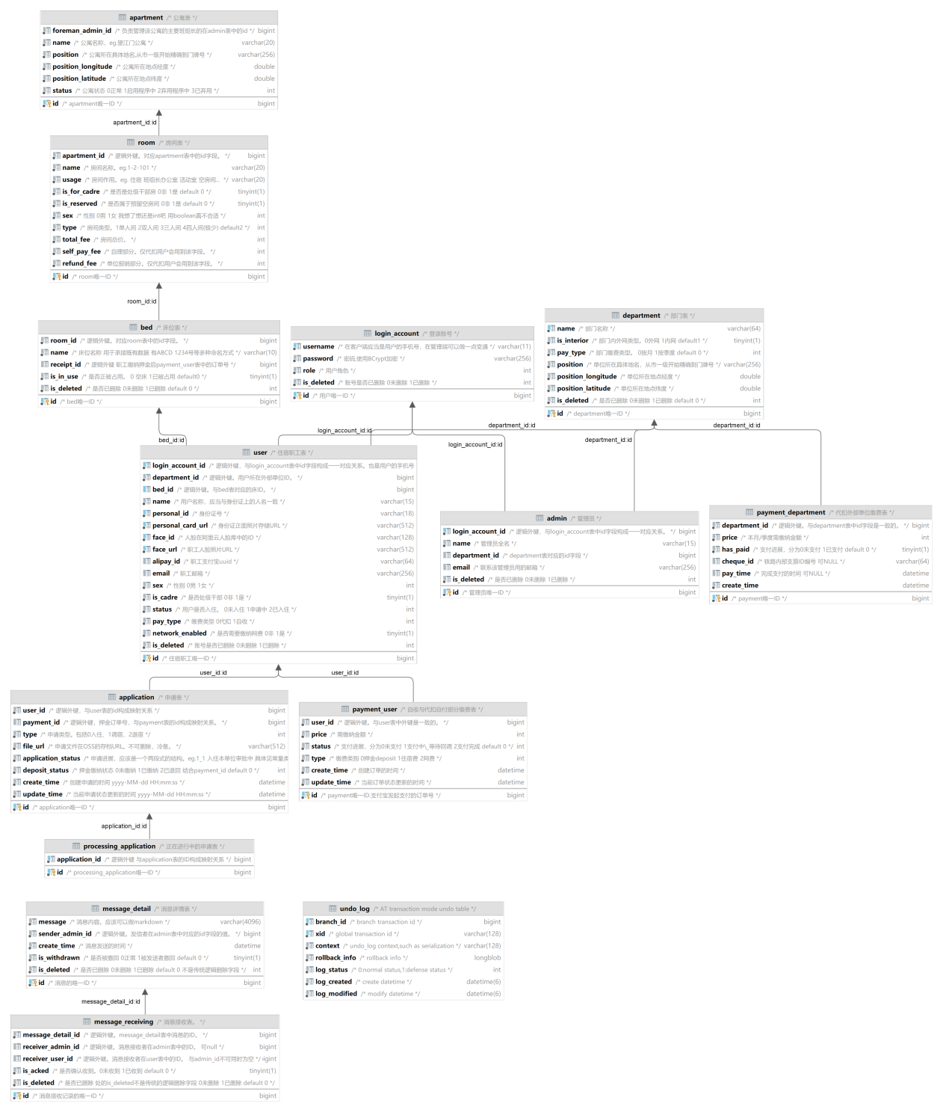

# 5性能需求

## 5.1时间特性

（1）响应时间：用户任意操作后5秒内系统给予反馈信息。

（2）更新处理时间：由系统运行状态来决定。

（3）数据的转换和传送时间：能够在20秒内完成。

## 5.2灵活性

当需求发生某些变化时，该项目的基本操作、数据结构、运行环境等方面基本不会发生变化，只是对系统的数据库的文件和记录进行处理，即可满足需求。

# 6运行需求

## 6.1用户界面

#### 6.1.1图形要求

本系统的图形界面要求如下：

（1）界面中的文字标识，含义准确、清楚、用通用词汇。

（2）对于数据输入部分，采用可编辑的输入框，并对输入的内容进行校验，避免空白输入。

（3）数据量大的时候，采用分页浏览的形式。

（4）界面按键简洁易懂。

#### 6.1.2报表格式

本系统对报表的格式要求如下：

（1）职工住宿历史变动表要求包含已完成变动相关的信息，可以按部门和时间打印报表。

（2）外部单位代扣表要求包含代扣的全部信息，包括未支付的部分，可以按部门和时间打印报表。

（3）自收表要求包含职工自收的相关信息，可以按部门和时间打印报表。

## 6.2软件接口

（1）操作系统：Microsoft Windows 10

（2）软件设备：VScode、IntelliJ IDEA、MySQL8.0、Chrome浏览器

## 6.3硬件接口

（1）内存：512M以上

（2）CPU：233Mhz以上

（3）硬盘空间：1.5G以上

# 7其他需求

（1）可用性：要求容易使用，界面清晰友好。

（2）可靠性：在现有软件环境和硬件条件下、在满足当前需求的条件下、在没有出现错误操作的情况下，所有软件模块必须能稳定无故障运行。

（3）可维护性：要求文档齐全，便于维护。

（4）安全性：前端对用户密码进行RSA加密，不同功能点权限设置，禁止权限不足的用户使用。

（5）可移植性：可进行移动端移植。